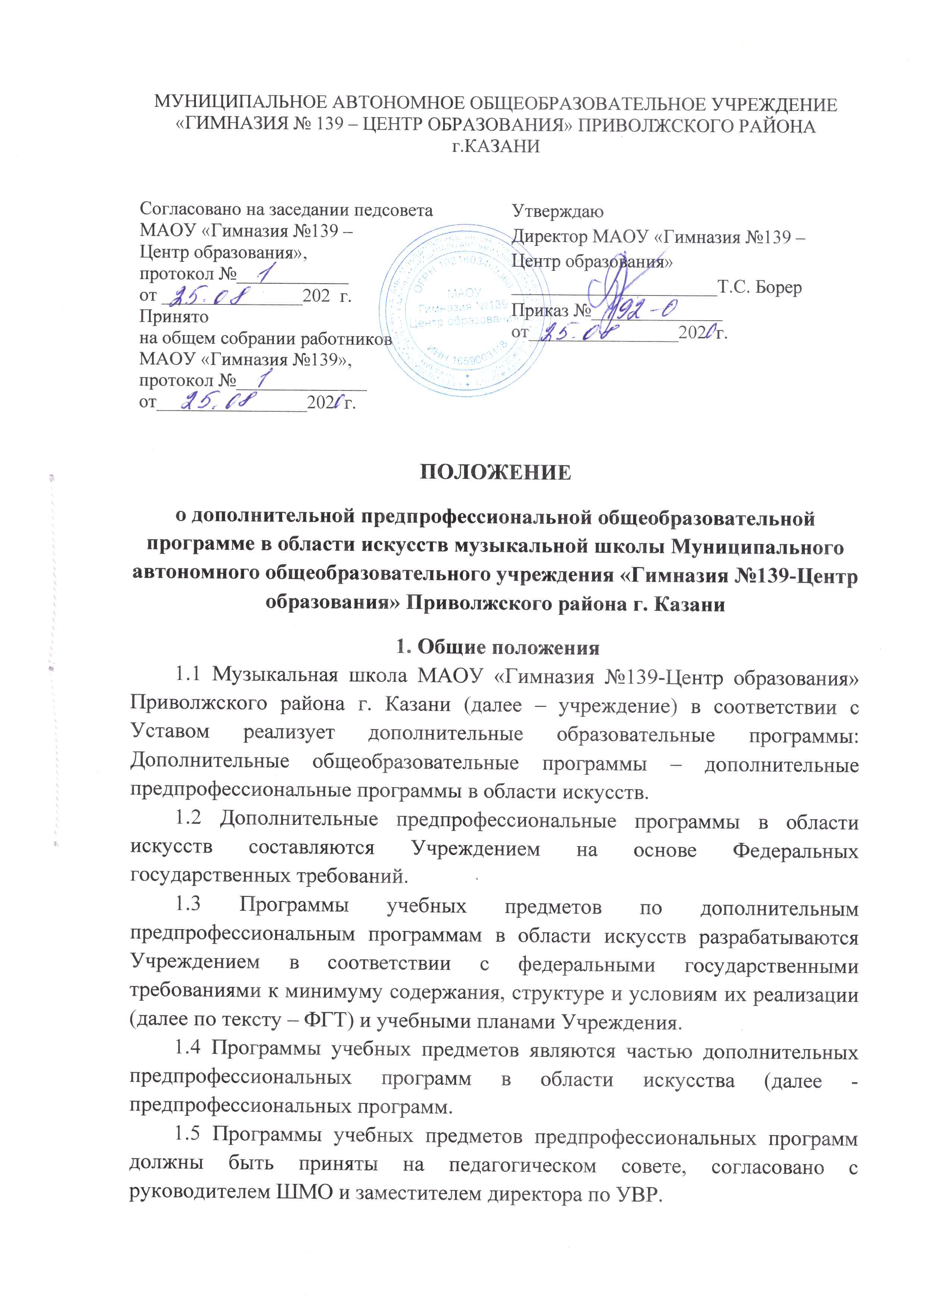

1.6 Программы учебных предметов разрабатываются педагогическим работником или группой педагогических работников Учреждения.
1.7 Программы учебных предметов выполняют следующие функции:
− нормативную, то есть являются документом, обязательным для выполнения в полном объеме;
− процессуально - содержательную, определяющую логическую последовательность усвоения элементов содержания, организационные формы и методы, средства и условия обучения;
− оценочную, то есть выявляют уровень усвоения элементов содержания, устанавливают принципы контроля, критерии оценки уровня приобретенных знаний, умений и навыков.

2. Дополнительная предпрофессиональная общеобразовательная программа в области искусства.
2.1 Дополнительная предпрофессиональная образовательная программа в области искусств (далее по тексту предпрофессиональная программа) ориентирована на:
− формирование у одаренных детей комплекса знаний, умений и навыков, позволяющих в дальнейшем осваивать профессиональные программы соответствующего вида искусства;
− выработку у учащихся личностных качеств, способствующих освоению в соответствии с программными требованиями учебной информации: приобретению навыков творческой деятельности, умению планировать свою домашнюю работу, осуществлению самостоятельного контроля за своей учебной деятельностью. умению давать объективную оценку своему труду. формированию навыков взаимодействия с преподавателями и учащимися в образовательном процессе, уважительного отношения к иному мнению и художественно- эстетическим взглядам. пониманию причин успеха/неуспеха собственной учебной деятельности, определению наиболее эффективных способов достижения результата;
− выявление одаренных детей в области соответствующего вида искусства в раннем возрасте и подготовку наиболее одаренных из них к поступлению в образовательные учреждения, реализующие профессиональные образовательные программы в области соответствующего вида искусства.
2.2 Предпрофессиональная программа содержит следующие разделы:
− пояснительную записку;
− планируемые результаты освоения учащимися предпрофессиональной программы;
− учебный план;
− график образовательного процесса;
− программы учебных предметов;
− систему и критерии оценок, используемые при проведении промежуточной и итоговой аттестации результатов освоения учащимися предпрофессиональной программы;
− программу творческой, методической и культурно-просветительной деятельности Учреждения.
2.3 Структура предпрофессиональных программ, сроки обучения, результаты освоения программ устанавливаются Учреждением с учетом рекомендаций ФГТ.
Структура предпрофессиональной программы представлена в приложении №3.
3. Программа учебного предмета дополнительной предпрофессиональной программы в области искусств.
3.1 Программа учебного предмета предпрофессиональных программ должна содержать:
− титульный лист;
− пояснительную записку;
− содержание учебного предмета;
− требования к уровню подготовки учащихся;
− формы и методы контроля, система оценок;
− методическое обеспечение учебного процесса;
− списки рекомендуемой учебной и методической литературы.
3.2 Титульный лист (Приложение 1) программы учебного предмета предпрофессиональной программы содержит:
− полное наименование Учреждения;
− название учебного предмета с указанием наименования предпрофессиональной программы;
− год разработки программы.
Оборотная сторона титульного листа программы учебного предмета (Приложение 2) содержит сведения о разработчике (разработчиках) программы и рецензентах.
Рецензентов должно быть не менее двух из числа педагогических работников, один из которых может быть представителем другой образовательной организации, в том числе среднего профессионального или высшего образования, в которой реализуются профильные образовательные программы в области искусств. На оборотной стороне титульного листа программы должны содержаться сведения о согласовании с руководителем ШМО и заместителем директора по УВР, принятии педагогическим советом, а также ее утверждении с указанием даты.
3.3 В пояснительной записке дается характеристика учебного предмета, его место и роль в образовательном процессе. В пояснительной записке программы учебного предмета также указываются:
− срок реализации учебного предмета;
− объем учебного времени, предусмотренный учебным планом Учреждения на реализацию учебного предмета (с указанием максимальной учебной нагрузки, при необходимости объема времени на внеаудиторную (самостоятельную) работу учащихся и аудиторные занятия);
- форма проведения учебных аудиторных занятий (групповая, мелкогрупповая, индивидуальная);
− форма проведения учебных аудиторных занятий (групповая, мелкогрупповая, индивидуальная);
− цели и задачи учебного предмета.
В пояснительной записке могут быть отражены связь учебного предмета с другими учебными предметами учебного плана Учреждения, краткое обоснование структуры программы, методы обучения, описание материально- технических условий реализации учебного предмета и др.
3.4 Учебно-тематический план (для теоретических и исторических учебных предметов отражает последовательность изучения разделов и тем программы с указанием распределения учебных часов по разделам и темам учебного предмета, в том числе из расчета максимальной учебной нагрузки и самостоятельной работы учащихся (при необходимости), а также аудиторных занятий.
В Учреждении устанавливаются следующие виды аудиторных учебных занятий: урок, мастер-класс, лекция, семинар, практическое занятие и др. Учебно-тематический план может быть представлен следующим образом: №№ /Наименование раздела, темы/ Вид учебного занятия/ Общий объем времени (в часах) /максимальная учебная нагрузка самостоятельная работа/аудиторные занятия (при необходимости)
3.5 Раздел программы учебного предмета «Содержание учебного предмета» отражает объем знаний, умений и навыков, приобретаемых учащимися в процессе освоения учебного предмета.
При реализации предпрофессиональных программ устанавливаемый программой учебного предмета объем знаний, умений и навыков по учебному предмету основной части предпрофессиональной программы должен быть не ниже уровня, предусмотренного ФГТ.
3.6 Содержание учебного предмета должно соответствовать целям и задачам предпрофессиональных программ, в том числе: создания условий для художественного образования, эстетического воспитания, духовно-нравственного развития детей; овладения детьми духовными и культурными ценностями народов мира; выявления одаренных детей в области соответствующего вида искусства с целью их подготовки к поступлению в образовательные организации, реализующие профессиональные образовательные программы в области искусств.
3.7 Раздел «Содержание учебного предмета» отражает распределение учебного материала погодам обучения, описание дидактических единиц по каждому разделу или теме учебного предмета, а также сведения о затратах учебного времени. Названия разделов и тем учебного предмета должны соответствовать учебно-тематическому плану (при его наличии).
Сведения о затратах учебного времени отражаются с учетом распределения объема учебного времени, предусмотренного на освоение учебного предмета, на максимальную, аудиторную нагрузку учащихся и самостоятельные занятия (при необходимости).
При реализации предпрофессиональных программ аудиторная нагрузка по учебному предмету обязательной части предпрофессиональной программы распределяется по годам обучения с учетом общего объема аудиторного времени, предусмотренного на учебный предмет ФГТ. Объем времени на самостоятельную работу учащихся по каждому учебному предмету определяется с учетом сложившихся педагогических традиций и методической целесообразности. При планировании самостоятельной работы учащихся в программе учебного предмета указываются виды внеаудиторной работы, в число которых могут входить выполнение домашнего задания, посещение учреждений культуры (филармоний, театров, концертных залов, музеев и др.), участие учащихся в творческих мероприятиях и культурно-просветительской деятельности Учреждения. Согласно ФГТ в программах учебных предметов отражено обоснование объема времени, предусмотренного на выполнение домашнего задания.
3.8 При реализации предпрофессиональных программ в разделе «Требования к уровню подготовки учащихся» программы учебного предмета формулируются результаты учебного процесса в соответствии с ФГТ. Данный раздел содержит перечень знаний, умений, навыков, приобретение которых в процессе обучения обеспечивает программа учебного предмета.
3.9 Контроль знаний, умений и навыков, учащихся обеспечивает оперативное управление учебным процессом и выполняет обучающую, проверочную, воспитательную и корректирующую функции вне зависимости от реализации Учреждения предпрофессиональных или общеразвивающих программ.
Содержание текущего контроля знаний, умений и навыков, содержание промежуточной аттестации, условия их проведения отражены в программе учебного предмета.
Формы текущего контроля (контрольные работы, устные опросы, письменные работы, тестирование, академические концерты, прослушивания, творческий просмотр, творческий показ, спектакль, технические зачеты и пр.), а также формы промежуточной аттестации (контрольные уроки, зачеты и экзамены, проводимые в виде технических зачетов, академических концертов, исполнения концертных программ, прослушивания, творческого просмотра, творческого показа, спектакля, письменных работ и устных опросов) указываются в программе учебного предмета по разделам или темам учебного предмета.
При реализации предпрофессиональных программ оценка качества реализации учебного предмета является составной частью содержания учебного предмета и включает в себя текущий контроль успеваемости, промежуточную аттестацию учащихся, а также итоговую аттестацию учащихся в случае, если по данному учебному предмету она предусмотрена ФГТ.
При планировании текущего контроля успеваемости и промежуточной аттестации учащихся необходимо руководствоваться Положением «О текущем контроле и промежуточной аттестации учащихся в Учреждении при реализации дополнительных образовательных предпрофессиональных программ в области искусств».
В соответствии с ФГТ Учреждением разрабатываются критерии оценок промежуточной аттестации и текущего контроля успеваемости учащихся, а также создаются фонды оценочных средств, включающие типовые задания, контрольные работы, тесты и методы контроля, позволяющие оценить приобретенные знания, умения и навыки. Разрабатываемые Учреждением критерии и фонды оценочных средств соотносятся с содержанием программы учебного предмета.
В случае если ФГТ по учебному предмету предусмотрена итоговая аттестация учащихся, требования к ее содержанию определяются на основании соответствующих ФГТ и отражены в Положении «О порядке и формах проведения итоговой аттестации учащихся, освоивших дополнительные образовательные предпрофессиональные программы в области искусств».
3.10 Программа учебного предмета включает в себя раздел «Методическое обеспечение учебного процесса», содержащий методические рекомендации педагогическим работникам, обоснование методов организации образовательного процесса, самостоятельной работы учащихся (при необходимости), способов достижения необходимого результата, описание тех или иных заданий и упражнений, а также перечень необходимого дидактического материала.
3.11 Заключительный раздел программы учебного предмета «Список литературы и средств обучения» содержит перечень учебной, учебно- методической, нотной и другой литературы (при необходимости - репертуарные списки), а также учебно-методических материалов, используемых при реализации и освоении учебного предмета, в том числе, и для выполнения учащимся домашнего задания.
3.12 Программы по учебным предметам предпрофессиональных программ проходят процедуру рассмотрения на Педагогическом совете. Директор школы искусств утверждает программы по учебному предмету предпрофессиональных программ.

Приложение 1
Форма титульного листа программы учебного предмета

Муниципальное автономное общеобразовательное учреждение «Гимназия №139 – Центр образования» Приволжского района г. Казани, структурное подразделение-музыкальная школа

ДОПОЛНИТЕЛЬНАЯ ПРЕДПРОФЕССИОНАЛЬНАЯ ОБРАЗОВАТЕЛЬНАЯ ПРОГРАММА В ОБЛАСТИ МУЗЫКАЛЬНОГО ИСКУССТВА «НАРОДНЫЕ ИНСТРУМЕНТЫ»
Предметная область
ПО.01. МУЗЫКАЛЬНОЕ ИСПОЛНИТЕЛЬСТВО
программа по учебному предмету
ПО.01. УП.01. СПЕЦИАЛЬНОСТЬ

Казань
2020 г.

Приложение 2
Форма оборотной стороны титульного листа программы учебного предмета

«Согласовано»  Руководитель ШМО  __________ Т.Е. Лазарева  Протокол №_____  от «___»___ 20___ г. |  | «Утверждаю»  Директор МАОУ «Гимназия №139-Центр образования»  __________ Т.С. Борер  Приказ №_____ от «___»___ 20___ г.
«Согласовано»
Заместитель директора по УВР «Гимназия №139-Центр образования»
__________ Е.В. Борер

Разработчик - преподаватель баяна ФИО

Рецензент - ФИО – преподаватель ….

Рецензент - ФИО– преподаватель …

Приложение 3

Структура дополнительной предпрофессиональной общеобразовательной программы в области музыкального искусства «Народные инструменты»

- Пояснительная записка
- Планируемые результаты освоения обучающимися общеобразовательной программы 3.Учебные планы
Учебный план на 5 лет обучения Учебный план на 6 лет обучения
- Графики образовательного процесса
Графики образовательного процесса на 5(6) лет обучения
- Система и критерии оценок, используемые при проведении промежуточной и итоговой аттестации, результатов освоения обучающимися образовательной программы
Критерии оценки при проведении промежуточной аттестации Форма и содержание итоговой аттестации
Фонды оценочных средств
- Требования к условиям реализации программы
- Программы учебных предметов

